Имеем на входе двоичное дерево состоящее из узлов:

**struct node**

**{**

**int n; // value of node**

**node *left; // left subtree**

**node *right; // right subtree**

**node *level; // level pointer (node “to the right”)**

**}**

Изначально поля level равны NULL.

1. Написать функцию которая установит связи между всеми элементами дерева на одном уровне.

**void linkSameLevel(struct node *t);**

Например если задано дерево:

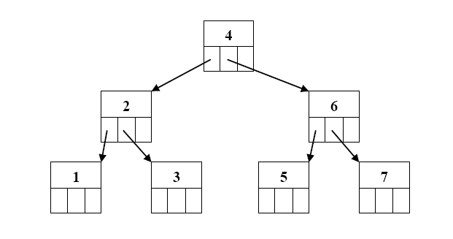Ваша функция должна создать связи как показано на рисунке:

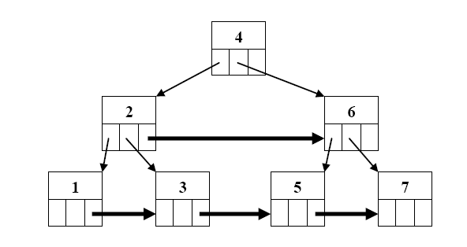

1. Дайте временную оценку алгоритма и оцените количество используемой памяти для дерева глубиной d и состоящего из n элементов.

Определение типа, если вы собираетесь делать задание на C#:

**public class Node**

**{**

**public n; // value of node**

**public Node left; // left subtree**

**public Node right; // right subtree**

**public Node level; // level pointer (node “to the right”)**

**}**

**public void linkSameLevel(Node t);**